Ansökan om medel för insats för lika villkor, jämställdhet och förebyggande arbete mot diskriminering
2026-02-02
Dnr STYR 2026/148
ANSÖKAN

Följ anvisningarna när du fyller i nedanstående. Ofullständiga ansökningar kommer inte att behandlas. Eventuella frågor skickas till radetjol@hr.lu.se.
1. Uppgifter om sökande
Namn på sökande (avdelning/institution/motsvarande)

Fakultet, institution/motsvarande

Kontaktpersons namn | Telefonnummer kontaktperson
E-postadress till kontaktperson

Eventuella medsökande/samarbetsorganisationer

2. Allmänna uppgifter
Titel på insatsen

Sökt belopp (kronor) | Beräknad tidsperiod för insatsen (fr o m-t o m)
Kostnadsställe för utbetalning (institution/motsvarande), namn och i siffror

Bakgrund
Vad är det för problem ni vill adressera och hur stort är det problemet? Vad behövs och varför behövs det?

Hur relaterar problemet till lika villkor, jämställdhet eller förebyggande arbete mot diskriminering?

Hur passar det in i er verksamhets övergripande arbete med lika villkor, jämställdhet eller förebyggande arbete mot diskriminering?

Har ni undersökt om en liknande insats pågår eller redan genomförts inom universitetet i närtid?

Syfte och mål
Beskriv syftet med insatsen.

Vilka mål kan insatsen bidra till för att främja lika villkor, jämställdhet eller förebyggande arbete mot diskriminering?

Genomförande
Beskriv vad som ska göras (ex. en seminarieserie, ett karriärsprogram, en paneldebatt) och vem som ska göra vad.

Vem eller vilka vänder sig insatsen till, vem är målgruppen (ex. administrativ personal, fakultetsledning, studenter på grundnivå eller doktorander)? Hur många handlar det om?

Tidsplan
Beskriv tidsplanen – När börjar arbetet, när genomförs insatsen, när avslutas den och när görs utvärderingen?

Utvärdering
Hur ska insatsen utvärderas (ex. skriftliga eller muntliga utvärderingar) och vad ska utvärderingen fokusera på?

I det fall utfallet av insatsen kan bli relevant att implementera i verksamheten, hur ska implementeringen ske?

Samverkan och förankring
Hur samverkar ni med arbetstagarorganisationerna och/eller studentorganisationerna?

På vilket sätt har ni förankrat insatsen på fakulteten/institutionen/avdelningen/motsvarande?

Kostnadsberäkning
Här nedan finns exempel på kostnader. Tänk på att inkludera kostnader för overhead (OH) och sociala avgifter (lönekostnadspåslag, LKP) för löner och arvoden.
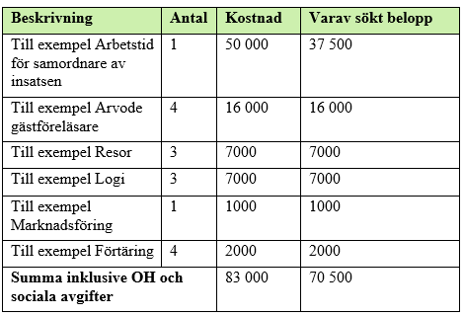

Beskrivning | Antal | Kostnad | Varav sökt belopp
Summa inklusive OH och sociala avgifter

Underskrifter
Datum: | Datum:
Sökandens/sökandens kontaktpersons underskrift | Underskrift från prefekt/motsvarande
Namnförtydligande | Namnförtydligande

Underskriven eller digitalt signerad ansökan skickas till radetjol@hr.lu.se.
Din ansökan ska ha inkommit senast den 31 mars 2026.

Kostnadsställe inom myndigheten Lunds universitet. Studenter och anställda ska samarbeta med en institution/motsvarande inom myndigheten Lunds universitet som står för ansökan och administrerar ekonomin enligt Lunds universitets regelverk.

